Maluszek też chce świętować Boże Narodzenie!
Pierwsze Boże Narodzenie z Maleństwem już nigdy się nie powtórzy. Są sposoby, by było naprawdę wyjątkowe: niestandardowe świąteczne kartki, samodzielnie stworzony kolaż bożonarodzeniowych tradycji i to, co najważniejsze – dobre jedzenie.

Boże Narodzenie to dla większości Polaków najważniejsze święta w roku – czas stołów uginających się pod ciężarem najlepszego jadła, czas odświętnie udekorowanego domu, czas niecierpliwie wyczekiwanych cały rok prezentów, czas dla rodziny i innych bliskich osób.
Ten wyjątkowy okres dla świeżo upieczonych rodziców staje się jeszcze bardziej wyjątkowy, gdyż po raz pierwszy świętują Gwiazdkę w powiększonym składzie, ze swoją nowonarodzoną pociechą. Zapewne za kilka lat maluch nie będzie pamiętał, jak wyglądały jego pierwsze Święta, ale poczucie bliskości, domowego ciepła i magii zimowych wieczorów przy choice z pewnością zostanie z nim na długo, dlatego warto zadbać by razem z całą rodziną mógł cieszyć się bożonarodzeniowym klimatem.

Święta szyte na miarę
Prawie w każdym domu Święta obchodzone są nieco inaczej – na wigilijnym stole pojawiają się inne potrawy, prezenty wręczane są w inny sposób, inaczej spędza się czas podczas świątecznych dni. Teraz, gdy stworzyliście nową Małą Rodzinę, sami zdecydujcie, jakie tradycje chcecie kultywować w Waszym domu. Pomóc mogą poniższe pytania.
Dekoracje:
l Czy będziecie ubierać choinkę? Czy ozdoby kupicie czy przygotujecie sami, a może „podkradniecie” je z rodzinnych domów?
l Czy będziecie dekorować dom, np. wieńcami, świątecznymi kartkami, stroikami itp.? Przygotujecie je sami czy wybierzecie się na zakupy? Kiedy w domu pojawią się świąteczne dekoracje? Czy będziecie zawieszać je wspólnie?
Wigilia:
l Czy wigilijną wieczerzę będziecie spożywać sami w domu, zaprosicie bliskich, skorzystacie z zaproszenia rodziców lub rodzeństwa czy może wybierzecie się do restauracji?
l Jakie potrawy pojawią się na stole i kto je przygotuje – Wy, Wasi bliscy czy może sprawdzona firma cateringowa, która pomoże zyskać więcej czasu dla siebie nawzajem?
l Czy wybierzecie się na Pasterkę, a jeśli tak, to gdzie?
Prezenty:
l Czy będą prezenty?
l Kiedy i jak zostaną wręczone – czy znaleźć będzie je można pod choinką tuż po wieczerzy czy może w bożonarodzeniowy poranek w zawieszonych przy kominku skarpetach? A może przybędzie do was Święty Mikołaj z ogromnym workiem?
Świąteczne dni:
l Czy świąteczne dni spędzicie u siebie czy może odwiedzicie rodzinę lub znajomych?
l Co będziecie robić – spacerować, czytać, oglądać świąteczne filmy, a może odsypiać nieprzespane noce?
Pytania można mnożyć, a decyzja zależy wyłącznie od Was – stwórzcie swoje własne tradycje, bez których maluszek za kilka lat nie będzie sobie wyobrażał Świąt. Jeśli macie ochotę na bożonarodzeniowe swetry lub pidżamy, również nie ma przeciwwskazań.

Bożonarodzeniowe kartki ze zdjęciem dziecka
Świąteczne kartki pocztowe to, niestety, zanikająca tradycja. Mogą jednak okazać się wyjątkowym sposobem na podzielenie się radosną informacją, że maluszek jest już na świecie i pokazanie jego zachwycającej, małej buzi mieszkającym daleko członkom rodziny i znajomym, z którymi nieczęsto jest okazja zobaczyć się na żywo. Wystarczy skorzystać z jednej z licznych ofert przygotowania kartki świątecznej ze zdjęciem maluszka, najlepiej w bożonarodzeniowej stylizacji – w eleganckich ubrankach, w otoczeniu świątecznych dekoracji. Rodzice niemowlęcia mogą nie mieć czasu, by czekać w długich kolejkach na poczcie, jednak to nie problem - na wielu stronach internetowych istnieje także możliwość przygotowania e-kartki świątecznej ze zdjęciem dziecka, którą można następnie przesłać do adresatów pocztą e-mail, bez wychodzenia z domu.

Co ugotujesz dla Maluszka?
Wszyscy w Święta jedzą, jeść musi i najmłodszy członek rodziny. Bez względu na to, czy Boże Narodzenie zostanie spędzone w domu czy na wyjeździe, warto wcześniej zaplanować jadłospis dziecka. Część tradycyjnych świątecznych dań można przygotować wcześniej, w wersji dostosowanej do potrzeb niemowlęcia – poniżej znajdziecie przepis polecany przez mgr inż. Annę Rzeszotek – Specjalistę ds. żywienia Nestlé Nutrition. Inne propozycje bożonarodzeniowych potraw dla dziecka dostępne są w Książce kucharskiej dla dzieci 6-36 miesięcy stworzonej przez portal Zdrowy Start w Przyszłość. Przygotowane i dobrze zapakowane mogą czekać na Święta w zamrażalniku. Dzięki temu w Boże Narodzenie, zamiast gotować i miksować 40 g buraka, będziecie mieć więcej czasu dla swojego Maleństwa.

… a, jeśli nie dasz rady nic ugotować?
Samodzielne gotowanie może być trudne dla części najbardziej zabieganych rodziców oraz w przypadku, gdy Boże Narodzenie będzie wyjazdowe. W takim przypadku warto zawczasu zaopatrzyć się w zapas gotowych posiłków, które łatwo będzie można zabrać ze sobą i bez zbędnych przygotowań podać maluszkowi wszędzie, gdzie będziecie.
Na świątecznym stole obowiązkowe są dania z rybą, dlatego niemowlęciu również warto ją zaserwować, oczywiście w formie dostosowanej do jego potrzeb, np. w postaci obiadku Jarzynki z łososiem Gerber przeznaczonego dla niemowląt po 5. miesiącu, w którym wysokiej jakości mięso dziko żyjącego łososia, pochodzącego z Oceanu Spokojnego, podano z gładkim przecierem z ugotowanych na parze warzyw. Sięgnąć można także do tradycyjnej kuchni polskiej serwując Schabik ze śliwką w warzywach Gerber, w którym kompozycję marchewki, ziemniaczków i mięska, urozmaicono smakiem suszonej śliwki.
W przypadku maluszków, których dieta jest dopiero rozszerzana, nie najlepszym pomysłem byłoby wprowadzanie nowych produktów podczas świątecznych podróży – zdecydowanie bezpieczniejszym rozwiązaniem będzie sięganie wyłącznie po posiłki oparte na znanych mu już, zaakceptowanych i dobrze tolerowanych składnikach, nawet jeśli jest ich tylko kilka. Na rynku dostępne są słoiczki jedno- i kilkuskładnikowe, które w tym wypadku świetnie się sprawdzą, np. Marchewka z linii Moja pierwsza łyżeczka Gerber, która poza ugotowaną na parze marchewką nie zawiera nic więcej.

Bożonarodzeniowe menu dla malucha, które możesz zabrać do torebki
Oprócz dań do podgrzania, przydatne będą z pewnością także przekąski, które można zabrać ze sobą, by podać je w trakcie podróży lub wizyty. Wygodnym rozwiązaniem są deserki zapakowane w lekkie, nietłukące się tubki. Mogą być to deserki owocowe – do wyboru jest aż 12 wariantów smakowych od Gerber, m.in. Owocowy deserek w tubce Gruszka, banan, malina z musli czy Owocowy deserek w tubce Jabłko, mango. Wybierać można także spośród deserków owocowo-mlecznych – od niedawna dostępne są wzbogacone w wapń, magnez i cynk, niezawierające dodatku cukru Nestlé Yogolino Mango Banan i Nestlé Yogolino Banan Truskawka.
Rodzice, którzy mają pod opieką małego Głodomora, także poza domem muszą być naprawdę dobrze przygotowani i mieć ze sobą coś odpowiedniego na większy głód, a jednocześnie wygodnego do zaserwowania maluszkowi. Rozwiązaniem mogą być kaszki do picia Nestlé – gotowe do podania połączenie mleka modyfikowanego i dostosowanej do potrzeb niemowlęcia kaszki. Zapakowane zostały w poręczne kartoniki o objętości idealnej do podania „na raz”, a dostępne są w 3 wariantach smakowych, m.in. Kaszki do picia mleczno-pszennej z herbatnikami lub Kaszki do picia mleczno-ryżowej o smaku waniliowym.

Specjalista ds. żywienia Nestlé Nutrition, Ania Rzeszotek, poleca

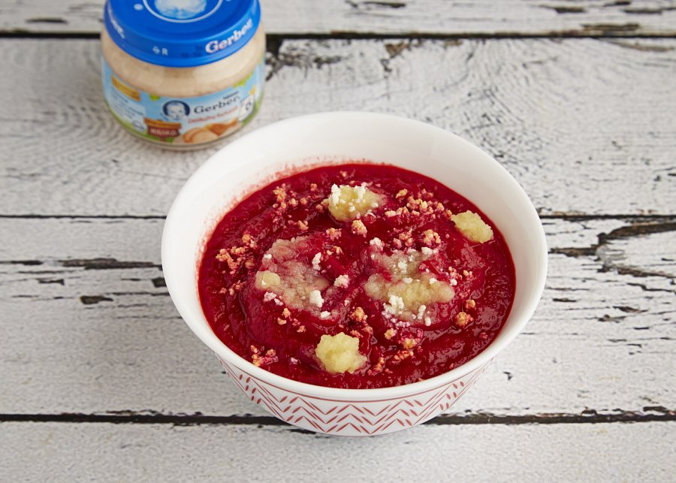
Zupka buraczkowa z jabłkiem dla maluszków po 6. miesiącu życia
Składniki:
l Burak obrany i pokrojony w plastry – 80 g
l Ziemniaki – 30 g
l Marchewka – 30 g
l Delikatny kurczak Gerber – 2 łyżki
l Masło – 1 łyżeczka
l Woda – ½ szklanki
l Sok z wyciśnięty ze sparzonej cytryny
l Jabłko – ½ małej sztuki
l Kaszka manna – 1 łyżeczka
Przygotowanie:
1. Umyte i obrane warzywa gotujemy 15 minut
2. Następnie wsypujemy kaszkę mannę i gotujemy „na wolnym ogniu” przez 4-5 minut
3. Pod koniec gotowania dodajemy kilka kropli soku z cytryny oraz Delikatnego kurczaka Gerber
4. Po zagotowaniu zupkę miksujemy, a pod koniec miksowania dodajemy masło
5. Jabłko obrane i wydrążone z gniazd nasiennych pieczemy w temperaturze 160ºC przez 15 minut i przecieramy przez sitko
6. Przetarte jabłko dodajemy do zupki w formie „kleksów”

Inne propozycje dostępne są w Książce kucharskiej dla dzieci 6-36 miesięcy stworzonej przez portal Zdrowy Start w Przyszłość.
Wybrane bożonarodzeniowe propozycje dla maluszka
Obiadki
l Gerber Jarzynki z łososiem
Obiadek przeznaczony dla najmłodszych smakoszy, którzy właśnie rozpoczynają poznawanie smaku ryb. Gładki, przecier otrzymany
z ugotowanych na parze warzyw, uzupełniono o źródło białka w postaci wysokiej jakości mięsa łososia z Oceanu Spokojnego.
Masa netto 125 g, średnia cena rynkowa 3,23 zł
l Schabik ze śliwką w warzywach
Zbilansowany obiadek dla niemowląt po 6. miesiącu życia, który pomoże zapoznać je z kolejnymi smakami, by w przyszłości było bardziej otwarte na kulinarne nowości. Kompozycję ziemniaczków, marchewki i mięska urozmaicono dodatkiem suszonej śliwki. Posiłek nie zawiera dodatku soli. Źródło błonnika pokarmowego.
Masa netto 190 g, średnia cena rynkowa 4,41 zł

Posiłki do zabrania w drogę
l Owocowy deserek w tubce Gruszka, banan, malina z musli
Kolorowe owoce w połączeniu z musli dały smaczną przekąskę, która idealnie sprawdzi się zarówno w domu jak i na spacerze czy w podróży. Skład dostosowany został do potrzeb niemowląt po 6. miesiącu życia oraz małych dzieci, ale sięgać po owocowe musy z musli mogą także znacznie starsi. Deserek jest źródłem błonnika pokarmowego oraz ważnej dla odporności witaminy C.
Masa netto 90 g, cena rekomendowana przez producenta 3,49 zł
l Nestlé Yogolino Mango Banan
Owocowo-mleczny deserek, który powstał z przetartych owoców z dodatkiem jogurtu. Każda porcja dostarcza minimum 30% dziennego zapotrzebowania niemowlęcia na składniki mineralne ważne dla mocnych kości i wzrostu dziecka – wapń, cynk i magnez. Dzięki procesowi pasteryzacji deserku nie trzeba przechowywać w lodówce. Nie zawiera dodatku cukru.
Masa netto 90 g, cena rekomendowana przez producenta 4,33 zł
l Kaszka do picia mleczno-ryżowa o smaku waniliowym Nestlé
Pełnowartościowy posiłek o łagodnym waniliowym smaku, który powstał z połączenia mleka modyfikowanego i ryżowej kaszki, gotowy do podania dziecku zawsze, gdy tego potrzebuje. Każda porcja kaszki zawiera wapń ważny dla rozwoju mocnych kości dziecka oraz cynk i żelazo, które wspierają jego odporność. Sprawdzi się jako sposób na porcję produktów mlecznych w ciągu pełnego wrażeń świątecznego dnia.
Masa netto 200 ml, średnia cena rynkowa około 4,77 zł

Szczegółowych informacji udziela
Ewelina Bancerz-Poźniak
Specjalista ds. Rozwoju Komunikacji Marek
Nestlé Nutrition
tel. +48 660 630 290
e-mail: Ewelina.Bancerz-Pozniak@pl.nestle.com

Ważne informacje dla matek:
Karmienie piersią jest najlepszym sposobem żywienia niemowlęcia, gdyż mleko matki zapewnia idealnie zbilansowaną dietę, chroni przed chorobami oraz dostarcza wielu innych korzyści, zarówno dla dziecka, jak i mamy. Przed podjęciem decyzji dotyczącej karmienia malucha porozmawiaj z lekarzem lub położną. Wskazówki specjalistów pomogą Ci odpowiednio przygotować się do karmienia piersią oraz utrzymać laktację. Jeśli zdecydujesz się karmić piersią, zadbaj, by Twoja dieta była zdrowa i prawidłowo zbilansowana. Mleko modyfikowane zostało stworzone by zastąpić mleko matki w sytuacji, kiedy zdecyduje ona o zaprzestaniu karmienia piersią, bądź z jakichś przyczyn karmienie piersią nie jest możliwe. Pamiętaj, że decyzja o zaprzestaniu karmienia piersią lub wprowadzeniu częściowego dokarmiania butelką ograniczy ilość wytwarzanego pokarmu. Jeśli z jakichkolwiek powodów zdecydujesz o zaprzestaniu karmienia piersią, pamiętaj, że taką decyzję trudno odwrócić. Zanim zaczniesz używać mleko modyfikowane, pomyśl o konsekwencjach socjalnych i finansowych. Przez wzgląd na zdrowie swojego dziecka, zawsze przestrzegaj zamieszczonych na etykiecie wskazówek producenta dotyczących przygotowania, podawania i przechowywania mleka modyfikowanego.

O Nestlé Polska S.A.
Nestlé Polska S.A. to, należący do grona liderów, producent m.in. produktów dla niemowląt i małych dzieci. W portfolio firmy znajdują się m.in. mleka modyfikowane, kleiki, kaszki, soki i nektary, dania w słoiczkach, deserki i herbatniczki dostępne od wielu lat pod markami NAN OPTIPRO® 2, Gerber, Nestlé i Bobo Frut. Naszym celem jest nie tylko wspomagać rodziców w trosce o żywienie i zdrowie ich dzieci, ale także edukować ich w zakresie znaczenia diety dla prawidłowego rozwoju i wzrostu maluchów oraz zasad jej właściwego bilansowania.

